# Plan de explotación

Se va a dividir el despliegue de la aplicación en tres principales componentes. Cada uno de ellos está alojado en los servidores de proveedores diferentes. Para el presente estudio del precio de explotación se contemplan opciones que nos permitan ser robustos ante posibles fallos de las máquinas.

Los tres bloques en los que se va a desplegar la aplicación son:

* Máquinas para los microservicios de *Spring*
* Base de datos
* *RabbitMQ*

## Máquinas virtuales

Se van a desplegar siete máquinas virtuales para alojar a cada uno de los servicios que componen el sistema global.

Para ello vamos a necesitar unas máquinas con procesamiento de cálculo y algo de memoria. No es necesario almacenamiento local debido a que todos los datos están alojados fuera de la máquina.

Para ello, hemos considerados tres proveedores diferentes:

* *Google Cloud*
* *Amazon Web Services*
* *Microsoft Azure*

### Google Cloud

Se piden siete máquinas *n1-standard-4.* Estas máquinas tienen cuatro CPUS y 15 GB de memoria RAM. Como región de despliegue se elige Europa debido a que la mayoría de clientes van a ser de esta región.

También se incluye en el precio un balanceador de carga con una estimación de paso de datos de 10GB al mes.

A continuación, se puede ver una imagen con más detalles.

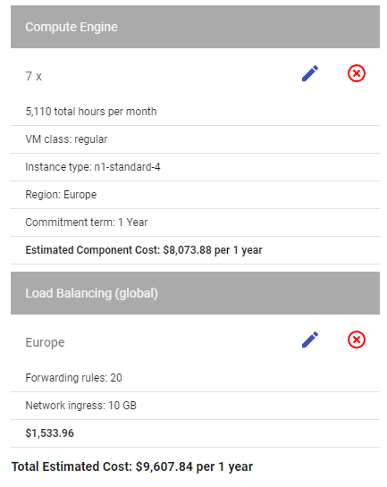

A este precio habría que sumarle un 10% extra para las máquinas virtuales. Así tendríamos en cuentas posibles caídas.

Con todo esto, el precio de alojar nuestra aplicación en *Google Cloud* sería de:

$$8073.88+8073.88*0.1+1533.96=10415.23€$$

### Amazon Web Services

Se piden siete máquinas *m4.xlarge.* Estas máquinas tienen cuatro CPUS y 16 GB de memoria RAM. Como región de despliegue se elige Europa (Irlanda) debido a que la mayoría de clientes van a ser de esta región.

También se incluye en el precio un balanceador de carga con una estimación de paso de datos de 10GB al mes.

A continuación, se puede ver una imagen con más detalles.

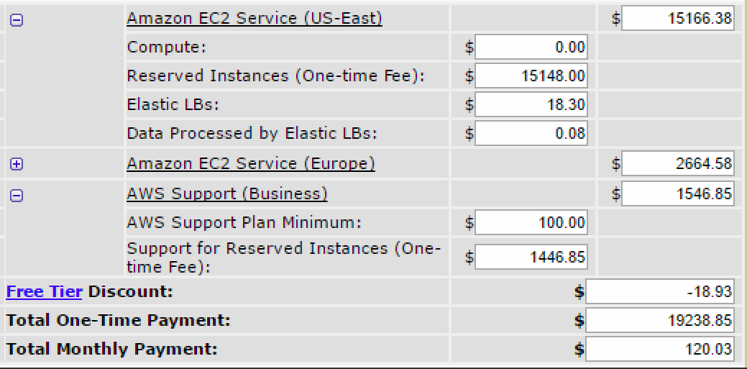

Con todo esto, el precio de alojar nuestra aplicación en *Amazon Web Services* sería de:

$$19238.85+120.03*12=20679.21€$$

### Microsoft Azure

Se piden siete máquinas D3 v2*.* Estas máquinas tienen cuatro CPUS y 14 GB de memoria RAM. Como región de despliegue se elige Europa Occidental debido a que la mayoría de clientes van a ser de esta región.

A continuación, se puede ver una imagen con más detalles.

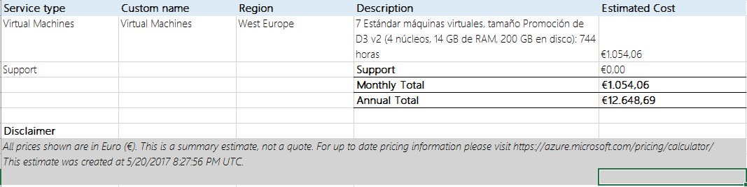

A este precio habría que sumarle un 10% extra para las máquinas virtuales. Así tendríamos en cuentas posibles caídas.

Con todo esto, el precio de alojar nuestra aplicación en *Microsoft Azure* sería de:

$$12648.69+12648.69*0.1=13913.56€$$

## RabbitMQ

Para desplegar el bróker de mensajes *AMQP* se ha elegido el servicio *CloudAMQP*. En esta plataforma existen diferentes niveles de servicio en función de las necesidades. La mejor opción para nuestra aplicación es la *Big Bunny* debido a que es la más barata sin restricciones de número de colas ni mensajes.

Ofrece 1000 conexiones simultáneas y 1000 mensajes por segundo. Tiene un coste de 99 $/mes, esto es 1188$ al año.

## MongoDB

Para desplegar la base de datos *MongoDB* se ha elegido el servicio *mLab*. En esta plataforma existen diferentes niveles de servicio en función de las necesidades.

Se calcula que se va a necesitar unos 60GB durante este año para almacenar la información generada por la aplicación. Para ello vamos a optar por un servicio de 4GB de RAM y 60GB de almacenamiento.

Tiene un coste de 360 $/mes, esto es 4320$ al año.

## Total



A la luz de los resultados, se va a optar por usar los servicios de Google Cloud a un precio anual de **15923,23$**.